Методическое объединение учителей физики Кузнецкого района
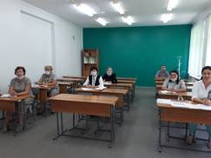
В соответствии с планом работы методического кабинета Отдела образования Кузнецкого района, в рамках проведения Августовской конференции педагогических работников 27 августа 2021 года на базе МБОУ СОШ р.п.Евлашево прошло методическое объединение учителей физики. На заседании руководитель районного МО учителей физики Кузнецкого района Цабаева О.В. подвела итоги работы методического объединения за 2020-2021 учебный год.
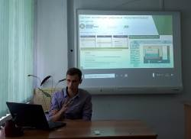
На заседании было заслушано сообщение учителя физики молодого специалиста МБОУ СОШ с. Татарский Канадей Султановой А.Р. по теме «Роль учителя физики при обучении детей с ОВЗ в условиях ФГОС».
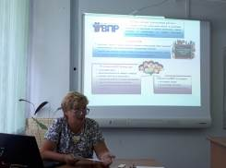
Учитель физики первой квалификационной категории МБОУ СОШ р.п.Евлашево Рябова Л.Г. поделилась из своего опыта работы по теме «Подготовка к ВПР 7-8 кл».
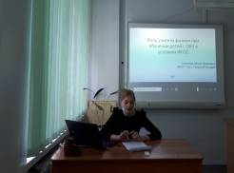
Молодой специалист учитель физики ООШ с.Комаровка Ершов М.С. поделился из своего опыта работы по теме «Электронные образовательные ресурсы для учителей физики».
Руководитель МО Цабаева О.В. провела анализ результатов ЕГЭ по физике в 2021 году.
Педагоги обсудили методические рекомендации для учителей, подготовленные на основе анализа типичных ошибок участников ЕГЭ 2021 года по физике, опубликованные на сайте ФИПИ, а также демонстрационный вариант КИМ ЕГЭ 2022 года по физике, кодификатор и спецификацию КИМ для проведения в 2022 году ЕГЭ по физике.
Кроме того, были определены основные задачи на новый 2021-2022 учебный год, а также план мероприятий, направленных на их решение.

